Игры, разработанные педагогами и детьми
детского сада
- Счастливая Земля

https://learningapps.org/display?v=pi8u12zbc19
- 4 Принципа экологии

https://learningapps.org/display?v=p8g7urjyj19

- Экологическая маркировка
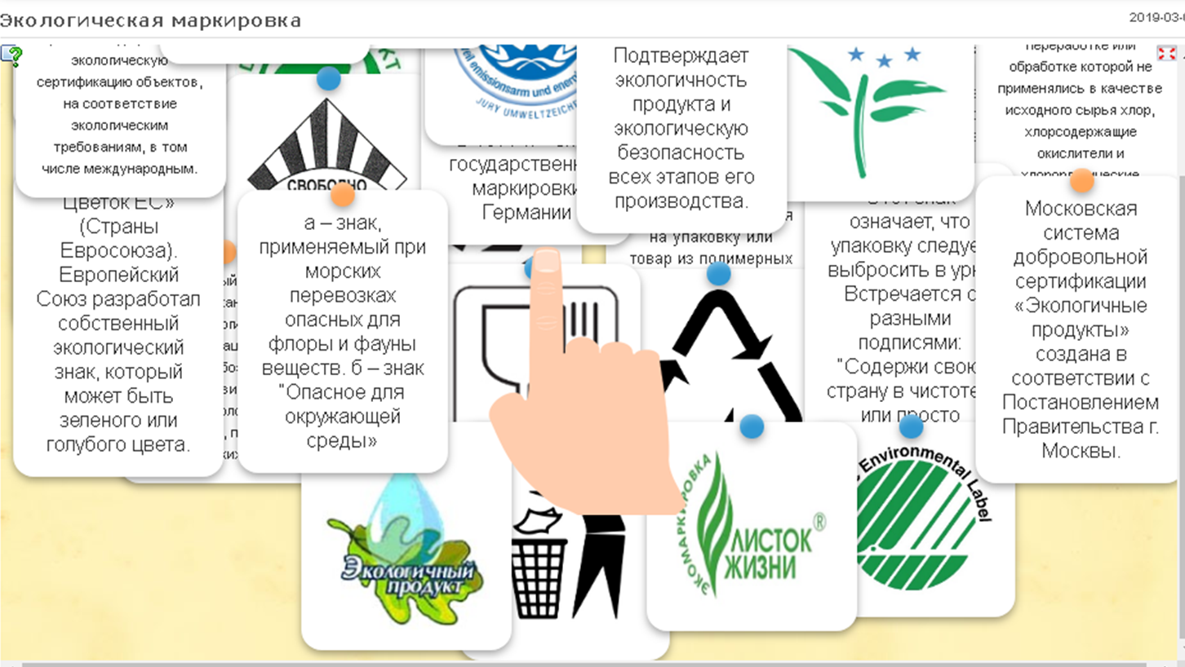

https://learningapps.org/display?v=pmbq6obpt19

Игры, с электронных образовательных ресурсов

https://learningapps.org/1161409
https://learningapps.org/2948178
https://learningapps.org/1921821
https://learningapps.org/3084545
https://learningapps.org/5769847
https://learningapps.org/6359447
https://learningapps.org/4303184

Мастер класс по созданию массажных дорожек
https://drive.google.com/file/d/1hd-RWEug93B138Sfs7PgKs3R6dIic64W/view?usp=sharing

